安全距离=生死距离，20张保命安全距离示意图你要知道
安全生产技术
我们都知道，人与人之间有安全距离
那生产过程中也有安全距离你知道吗？
今天整理了部分安全生产场景下的安全距离
快来学习吧！
1

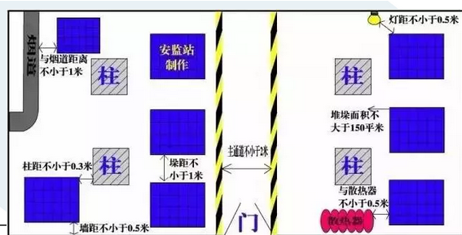
仓库的安全距离

主要依据:
每个堆垛面积不应大于150平米。《仓储场所消防安全管理通则》（GA1131-2014）6.7

库房主通道宽度不应小于2米。《仓储场所消防安全管理通则》（GA1131-2014）6.7

物品堆垛与堆垛之间的距离不小于1米。《仓储场所消防安全管理通则》（GA1131-2014）6.8

物品与照明灯之间的距离不小于0.5米。《仓储场所消防安全管理通则》（GA1131-2014）6.8

物品与墙之间的距离不小于0.5米。《仓储场所消防安全管理通则》（GA1131-2014）6.8

物品堆垛与柱之间的距离不小于0.3米。《仓储场所消防安全管理通则》（GA1131-2014）6.8

储存物品与风管、供暖管道、散热器的距离不应小于0.5米。与供暖机组、风管炉、烟道之间的距离在各个方向上都不应小于1米。《仓储场所消防安全管理通则》（GA1131-2014）6.14

2
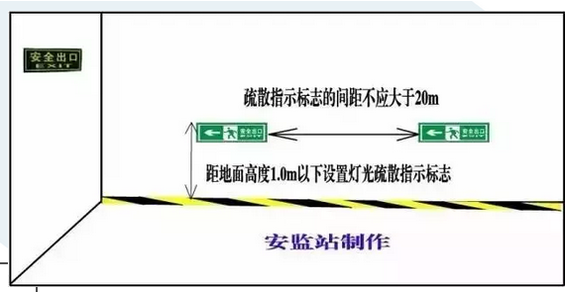
疏散指示标志的距离
主要依据：

应在疏散走道转弯和交叉部位两侧的墙面、柱面距地面高度1.0m以下设置灯光疏散指示标志；确有困难时，可设置在疏散走道上方2.2m～3.0m处；疏散指示标志的间距不应大于20m。

《人员密集场所消防安全管理》（GA654-2006）8.3.4.1

3
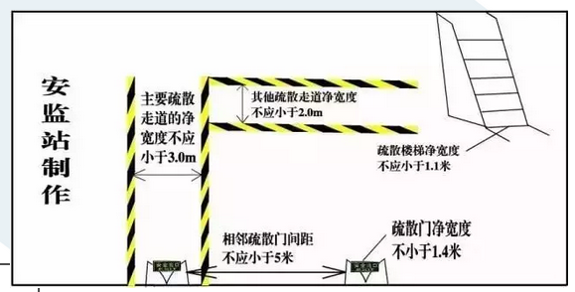
商业企业疏散安全距离

主要依据：

每个房间相邻两个疏散门最近边缘之间的水平距离不应小于5米。《建筑设计防火规范》（GB50016-2014）5.5.2

除本规范另有规定外，公共建筑内疏散门和安全出口的净宽度不应小于0.9米，疏散走道和疏散楼梯的净宽度不应小于1.1米。《建筑设计防火规范》（GB50016-2014）5.5.18

主要疏散走道的净宽度不应小于3.0m，其他疏散走道净宽度不应小于2.0m；《人员密集场所消防安全管理》（GA654-2006）8.3.3.2

人员密集的公共场所、观众厅的疏散门不应设置门槛，其净宽度不应小于1.4米，且紧靠门口内外各1.4米范围内不应设置踏步。《建筑设计防火规范》（GB50016-2014）5.5.19

4
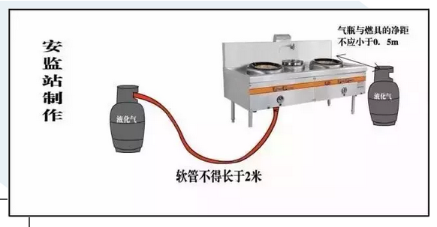

液化石油气钢瓶安全距离

主要依据：

气瓶与燃具的净距不应小于0．5m。《城 镇 燃 气 设 计 规 范》（GB50028-2006）8.7.2

软管与家用燃具连接时，其长度不应超过2m，并不得有接口。《城 镇 燃 气 设 计 规 范》（GB50028-2006）10.2.8

5
5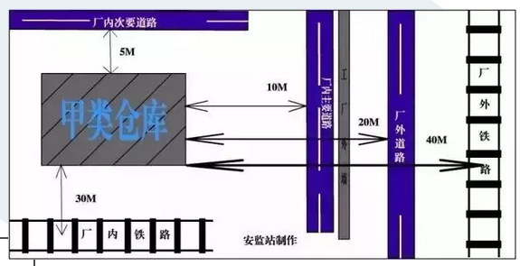

甲类仓库安全距离

主要依据：

甲类仓库之间及与其它建筑、明火或散发火花地点、铁路、道路等的防火间距不应小于表3.5.1的规定。《建筑设计防火规范》（GB50016-2014）3.5.1

6

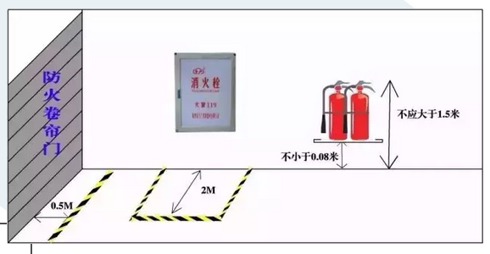
消防器材安全距离

主要依据：

灭火器的摆放应稳固，其铭牌应朝外。手提式灭火器宜设置在灭火器箱内或挂钩、托架上，其顶部离地面高度不应大于1. 50M ;底部离地面高度不宜小于 0. 08M 。灭火器箱不得上锁。《建筑灭火器配置设计规范》（GB50140一2005）5.1.3

防火卷帘门两侧各0.5m范围内不得堆放物品，并应用黄色标识线划定范围。《人员密集场所消防安全管理》（GA654-2006）8.3.7

室外消火栓不应埋压、圈占；距室外消火栓、水泵接合器2.0m范围内不得设置影响其正常使用的障碍物。《人员密集场所消防安全管理》（GA654-2006）7.6.2.3

7
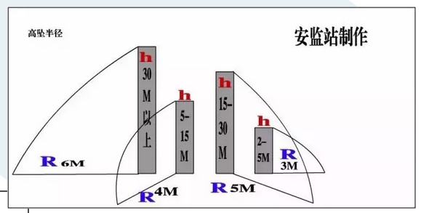

高坠半径

主要依据：

可能坠落范围半径的规定
R根据hi规定如下：
a)当2m≤hb≤5m时,R为3m;
b)当5m＜hb≤15m时,R为4m;
c)当15m＜hb≤30m时,R为5m;
d)hb＞30m时,R为6m.
《高处作业分级》GB/T3608-2008

8
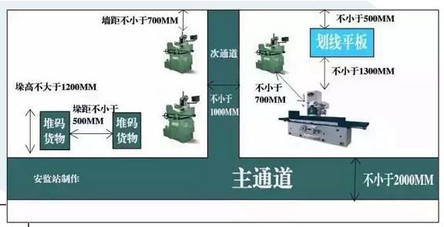

工厂车间布置

主要依据：
机床与划线或检验平板之间的最小距离应不小于 1300 mm 平板与墙壁间的距离应不小于500 mm。《金属切削加工安全要求》（JB 7741 1995）4.5.3

车间横向主要通道根据需要设置 其宽度不应小于2000 mm。《金属切削加工安全要求》（JB 7741 1995）4.6.3

机床之间的次要通道宽度一般不应小于 1000 mm。《金属切削加工安全要求》（JB 7741 1995）4.6.4

主要通道两边堆码的物品高度不应超过1200 mm 且高与底面宽度之比不应大于 3， 堆垛间距不应小于500 mm。《金属切削加工安全要求》（JB 7741 1995）4.6.6

机床间的最小距离不应小于0.7米；机床至墙壁的最小距离不应小于0.7米。《金属切削加工安全要求》（JB7741-1995）4.5.2

9
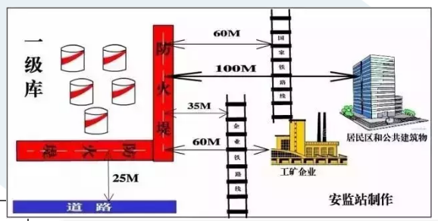

一级石油库安全距离

主要依据：

甲B、乙类液体：地上罐组；甲B,乙类覆土立式油罐；无油气回收设施的甲B、乙A类液体装卸码头（一级库）：

距离居民区和公共建筑物100米，距离工矿企业60米，距离国家铁路线60米，距离工业企业铁路线35米，距离道路25米。

10

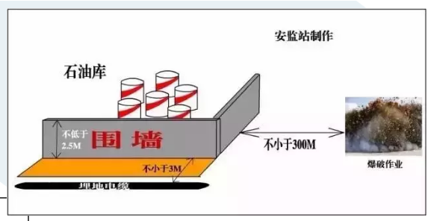
石油库外墙安全距离

主要依据：

油库四周应设高度不低于2. 5m的实体围墙。《石油库设计规范》（GB50074-2014）5.3.3

油库的围墙与爆破作业场地（如采石场）的安全距离，不应小于300m。《石油库设计规范》（GB50074-2014）4.0.12

石油库用的库外埋地电缆与石油库围墙的距离不应小于3m。《石油库设计规范》（GB50074-2014）4.0.13

11

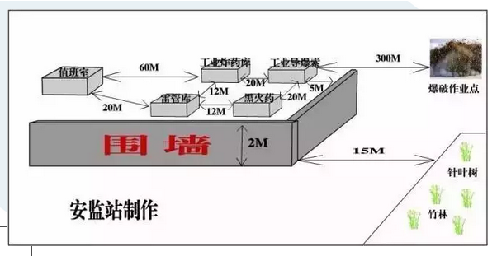
小型民爆库安全距离（一）

主要依据：
《小型民用爆炸物品储存库安全规范》（GA 838—2009）
7.5 储存库距露天爆破作业点边缘的距离应按GB6722 的要求核定，且最低不应小于300m。

8.4 储存库区四周应设密实围墙，围墙到最近储存库墙脚的距离不宜小于5m，围墙高度不应低于2m，墙顶应有防攀越的措施。

8.6 工业炸药及制品、工业导爆索、黑火药地面储存库之间最小允许距离不应小于20m，上述储存库与雷管储存库之间最小允许距离不应小于12m。

8.6 值班室距工业炸药及制品、工业导爆索、黑火药库房的最小允许距离应符合表4 要求，距雷管库房的距离不应小于20m。

10.1 储存库门口8m 范围内不应有枯草等易燃物，储存库区内以及围墙外15m 范围内不应有针叶树和竹林等易燃油性植物。

12

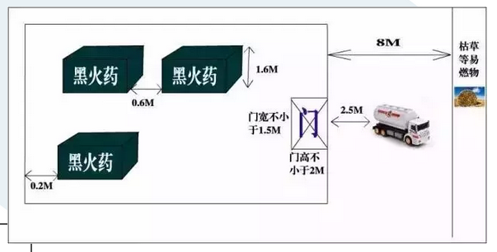

小型民爆库安全距离（二）
主要依据：
《小型民用爆炸物品储存库安全规范》（GA 838—2009）
9.1.4 储存库内任一点到门口的距离不应大于15m，门的宽度不宜小于1.5m，高度不宜小于2.0m。

10.1 储存库门口8m 范围内不应有枯草等易燃物，储存库区内以及围墙外15m 范围内不应有针叶树和竹林等易燃油性植物。

16.2.3 堆垛之间应留有检查、清点民用爆炸物品的通道，通道宽度不应小于0.6m，堆垛边缘与墙的距离不应小于0.2m，宜在地面画定置线。

16.2.4 各种民用爆炸物品整箱堆放高度，工业雷管、黑火药不应超过1.6m，炸药、索类不应超过1.8m，宜在墙面画定高线。

16.4.5 民用爆炸物品的装卸作业宜在白天进行，押运员应在现场监装，无关人员和车辆禁止靠近，运输车辆离库门不应小于2.5m。
13

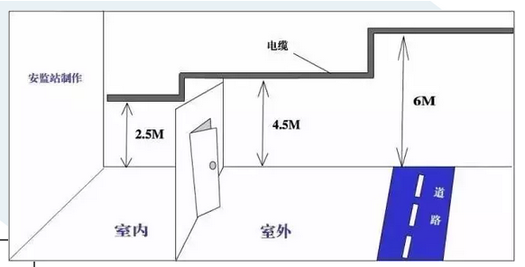

临时架空线距离

主要依据：

临时线路必须采用绝缘良好的导线，其截面应能满足用电负荷和机械强度的需要。应用电杆或沿墙用合格瓷瓶固定架设，导线距地面的高度室内应不低于2.5米，室外不低于4.5米，与道路交叉跨越时不低于6米。

《电气安全管理规程》(机械工业部[86]机生字76号)第二十条第1项。

14

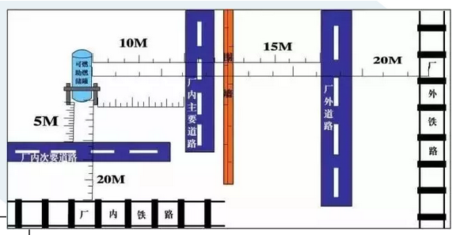

可燃、助燃气体储罐防火间距

主要依据：

可燃、助燃气体储罐与厂外铁路中心线、厂内铁路中心线、厂外道路路边、厂内主要道路路边和厂内次要道路路边的防火间距不应小于25、20、15、10和5米。《建筑设计防火规范》（GB50016-2014）4.3.6

15

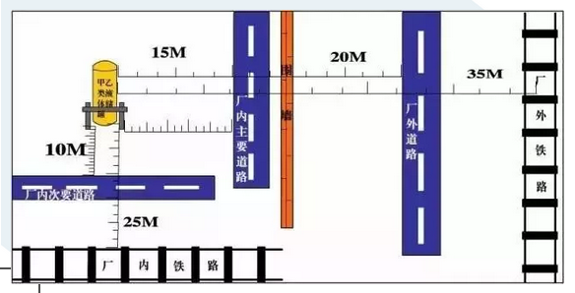
甲乙类液体储罐防火间距

主要依据：

甲、乙类液体储罐与厂外铁路中心线、厂内铁路中心线、厂外道路路边、厂内主要道路路边和厂内次要道路路边的防火间距不应小于35、25、20、15和10米。

《建筑设计防火规范》（GB50016-2014）4.2.9

16

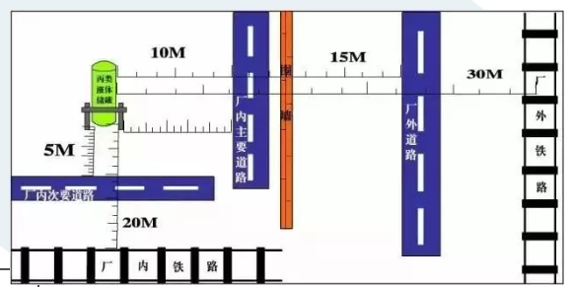
丙类液体储罐防火间距

主要依据：

丙类液体储罐与厂外铁路中心线、厂内铁路中心线、厂外道路路边、厂内主要道路路边和厂内次要道路路边的防火间距不应小于30、20、15、10和5米。《建筑设计防火规范》（GB50016-2014）4.2.9

17

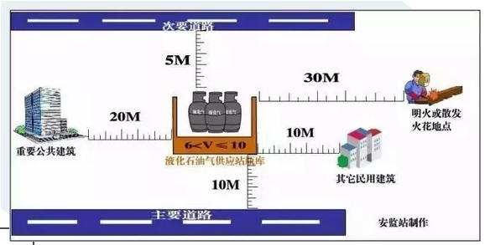
液化石油气供应站瓶库与站外建筑的防火间距（6<V≤10）

18
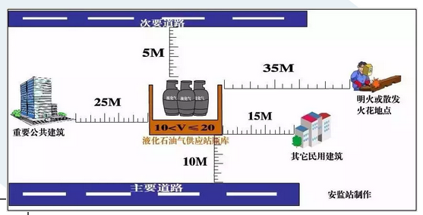

液化石油气供应站瓶库与站外建筑的防火间距（10<V≤20）
19

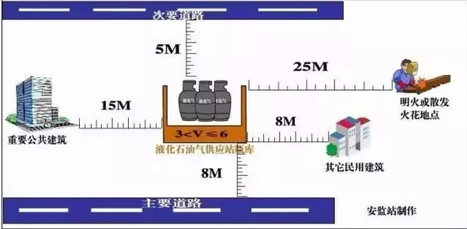

液化石油气供应站瓶库与站外建筑的防火间距（3<V≤6）

20

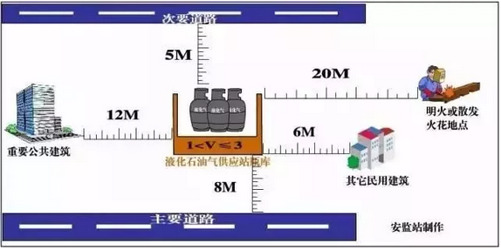

液化石油气供应站瓶库与站外建筑的防火间距（1<V≤3）

17图-20图的依据：
《建筑设计防火规范》（GB50016-2014）4.4.5的规定。

—END—
安全距离
就是安全与生死的距离

